***Задание:***

*Заканчиваем работать в папке* ***Task15****.*

*Создаем страницу* ***create-table.html*** *и в ней верстаем 3 кнопки (желательно со стилями). Изначально видима только первая кнопка, а две другие скрыты:*

1. *первая кнопка “Создать таблицу”. По клику на эту кнопку будут появляться последующие кнопки и должен выводиться запрос на количество ячеек будущей таблицы (****promt()****), а сама кнопка становится неактивной, т.е. кликнуть на нее больше нельзя. После ввода пользователем цифры количества ячеек, необходимо:*
   1. *проверить введенные данные и вывести ошибку, если число является отрицательным или текстом, то повторить запрос о количестве ячеек снова;*
   2. *если введено число, удовлетворяющее предыдущим проверкам, но оно больше 10, то попросить ввести число меньше;*
   3. *если входные данные прошли проверку, то средствами javascript построить квадратную таблицу, где размером будет введенное пользователем число;*
   4. *наполнить ее текстом и стилями, чтобы итоговый результат был как на картинке:*

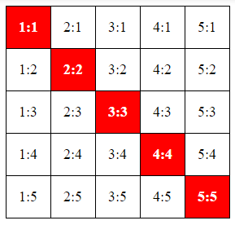

*Рис1. Вид таблицы в браузере.*

1. *после отрисовки таблицы должны появиться кнопки “Скрыть таблицу” и “Показать таблицу” (желательно по стилям отличающиеся от первой кнопки). Эти кнопки должны:*
   1. *по клику на кнопку “Скрыть таблицу” - прячем таблицу, но не удаляем ее из DOM.*
   2. *по клику на кнопку “Показать таблицу” - снова отображаем таблицу на странице.*